МКДОУ «Малиновский детский сад»

|  |
| --- |
|  |
| Конспект занятия по художественно-эстетическому развитию с использованием нетрадиционной техники рисования.  **«Приключения в сказке Колобок. Поиски колобка».** |
| Воспитатель: Кучешева Юлия Ивановна |

**Цель:** Расширить представления детей о различных способах изображения цветовых пятен: продолжать знакомить детей с нетрадиционной техникой рисования со способом изображения узора с помощью картофельных штампов на материале.

**Задачи:**

**Образовательные:**

* Закрепить знание детьми русской народной сказки "Колобок", побуждать их к пересказу отдельных моментов сказки.
* Упражнять детей в технике рисования отпечатком картофеля. Закреплять рисование пальчиками и обогащать знания детей о разных видах нетрадиционного рисования.
* Знакомить детей различными видами изобразительной деятельности, многообразием художественных материалов и приёмами работы с ними, закреплять приобретённые умения и навыки и показывать детям широту их возможного применения.
* Познакомиться с правилами пользования штампами для отображения цветового пятна.
* Получить первоначальные представления о свойстве материи впитывать краску

**Развивающие:**

* Формировать творческое мышление, устойчивый интерес к художественной деятельности.
* Развивать художественный вкус, фантазию, изобретательность, пространственное воображение.
* Формировать умения и навыки, необходимые для создания творческих работ.
* Развивать желание экспериментировать, проявляя яркие познавательные чувства: удивление, сомнение, радость от узнавания нового. Развивает уверенность в своих силах и пространственное мышление.
* Развивать мелкую моторику пальцев
* Развивать цветовосприятие.
* Развитие потребности вступать в речевые контакты с взрослыми, отвечать на вопросы

**Воспитательные:**

* Воспитывать трудолюбие и желание добиваться успеха собственным трудом. Воспитывать внимание, аккуратность, целеустремлённость, творческую самореализацию.
* Воспитывать потребность доводить начатое дело до конца, получая продуктивный результат.
* Воспитывать привычку работать аккуратно, неторопливо, пользоваться влажной салфеткой для рук.

**Предварительная работа:** Чтение, просмотр настольного театра, рассматривание иллюстраций и беседа по сказке «Колобок».

**Средства:** ноутбук, домик, ёлочка, игрушки (колобок, заяц, медведь, лиса), из кукольного театра (дед и баба, волк), рукавицы, матерчатые белые квадраты, картофельные штампы, гуашь основных цветов (синяя, красная, зеленая, желтая) – по три цвета на рабочем месте, влажные салфетки для рук.

Ход непосредственно образовательной деятельности.

**Воспитатель:** Ребята, посмотрите, к нам сегодня пришли гости. Они будут смотреть,

как вы умеете играть, веселиться; какие вы все красивые, хорошие. Давайте с ними

поздороваемся!! (Дети подходят и здороваются с гостями).

**Воспитатель:** А вы любите ходить в гости?

**Дети отвечают.** Да, любим.

**Воспитатель:** Мы с вами сегодня тоже пойдем в гости, в сказку.

**Воспитатель:** Чтобы попасть в сказку, надо пройти через волшебные ворота, вы готовы?

**Дети:** Да, готовы.

Подходят к домику.

**Воспитатель:** Отгадайте в какую сказку мы попали?

Жили-были дед и баба

На полянке у реки

И любили очень-очень

На сметане колобки.

**Дети:** сказка колобок.

Воспитатель показывает детям деда и бабку.

**Воспитатель** обращает внимание на плач бабки и деда.

**Воспитатель:** Что случилось? А почему вы плачете?

(воспитатель берет в руки деда и бабку)

**Дед и баба:** Да, как же нам не плакать.

Баба тесто замесила,

Колобка она слепила,

В печь его поставила,

Там его оставила.

Вышел он румян, пригож

И на солнышко похож.

Он решил остыть немножко

И улегся на окошко.

Не хотел он там лежать,

Захотел он убежать,

Вот и спрыгнул на дорожку,

Огород он пересек

И пустился наутек.

А там звери разные - лесные, вдруг с колобком беда случится?

**Воспитатель:** Не плачьте. Мы вам сможем помочь. Я предлагаю отправиться в лес и найти Колобка ребята у нас смелые, сильные, находчивые, Поможем Колобка найти?

**Дети:** конечно мы поможем.

**Дед, баба:** На вашем пути будет лес,

Верхушки сосен до небес,

В этом лесу звери живут,

Звери любят поиграть,

Разные задания предлагать.

**Воспитатель:** Мы справимся, постараемся все задания выполнить.

**Воспитатель:** Вот перед нами лес, верхушки сосен до небес. Пойдем по лесной тропинке.

**Подвижная игра «По тропинке»:**

По ровненькой дорожке шагают наши ножки,

Вот так, вот так.

По ровненькой дорожке бегут наши ножки,

Топ-топ-топ, топ-топ-топ.

А теперь по камешкам прыг-скок, прыг-скок!

Мы пришли!!

**Воспитатель:** Ой, ребята, а куда это мы с вами попали?

**Дети:** В лес.

**Воспитатель:** Кто это там спрятался за ёлочкой?

Заяц спрятан под белое покрывало.

**Дети:** Медведь, тигр, лиса.

**Воспитатель:** А кого колобок встретил первого убегая от деда с бабкой?

**Дети:** Зайчика.

Воспитатель берёт зайчика в руки.

**Дети и воспитатель:** Здравствуй зайка**.**

**Воспитатель:** Посмотрите какой он сидит грустный.

Что же с ним случилось?

**Заяц:** На земле снежок лежит

Зайка по лесу бежит.

Мёрзнут ушки,

Мёрзнут лапки

Нет сапожек

Нет и шапки. Ой – ой – ой.

**Воспитатель:** У зайчика на одной лапке рукавичка.

Зайка возле ёлочки плясал, рукавичку потерял.

**Воспитатель:** Ребята посмотрите, сколько здесь рукавичек, какая же рукавичка зайчика?

Как вы думаете, почему зайка не может найти рукавичку?

**Дети:** Потому что их много.

**Воспитатель:** Давайте найдём каждой рукавичке пару?

Что такое пара?

**Дети:** Когда рукавичек две.

**Игра «найди пару»**

**Воспитатель:** Посмотрите, какая рукавичка осталась без пары?

Значит это рукавичка нашего зайчика.

**Заяц:** С-п-а-сибо ребята.

**Воспитатель:** зайчик ты весь дрожишь, ребята что с ним?

**Дети:** Он замерз.

**Воспитатель:** ребята давайте поиграем в игру «Зайка беленький сидит», зайчик согреется.

Зайка серенький сидит

И ушами шевелит

Вот так, вот так

Он ушами шевелит.

Зайке холодно сидеть

Нужно лапочки погреть.

Хлоп-Хлоп, хлоп-хлоп

Нужно лапочки погреть.

Зайке холодно стоять

Нужно зайке поскакать

Прыг-скок, прыг-скок,

Нужно зайке поскакать.

Зайку кто-то испугал,

Зайка прыг и ускакал.

(звучит фонозапись" Волчий вой").

**Воспитатель:** Ребята послушайте, кто напугал зайчика?

**Дети:** Волк.

Появляется "волк".

**Волк:** Куда путь держите?

**Воспитатель и дети:** Мы ищем Колобка, а ты его не видел?

**Волк:** Видел, только я вас так просто не отпущу. Сначала выполните мое задание.

**Игра «Угадай по тени»**

**Волк:** Колобок покатился по тропинке. Ищите его там.

**Дети:** Спасибо, до свидания!

(подходят к берлоге)

**Воспитатель:** Ребята, как вы думаете, что это?

**Дети:** это кажется берлога.

**Воспитатель:** кто там находится?

**Дети:** Мишка.

Воспитатель приоткрывает занавес, чтобы дети увидели медведя.

**Воспитатель:** А что он в такое время там делает?

**Дети:** Спать ложится.

**Воспитатель:** Ребята, тише давайте медведя беспокоить не будем, пройдем мимо тихонько.

Воспитатель и дети идут на полянку. На полянке " сидит" лисичка, а рядом Колобок.

**Воспитатель и дети**: Здравствуй, кумушка-лиса. Мы пришли за Колобком его дед и баба ждут Отпусти его с нами.

**Лиса:** Ой, даже не знаю, скучно мне будет.

**Воспитатель:** Ребята давайте сделаем лисе подарочки своими руками?

Красивые платочки украсим. Тогда лисичка отдаст нам колобка.

**Дети:** Давайте нарисуем.

**Воспитатель:** Посмотрите у меня в руках платки, но они белые. А вот лежат штампы.

Из чего они сделаны?

**Дети:** Сделаны из картофеля.

**Воспитатель:** Теперь посмотрите что произойдет.

Штамп я в краску красную окуну,

А потом к платку прижму:

**Воспитатель:** в какую часть платочка мне отпечатать?

**Дети:** в уголок.

**Воспитатель:**

В уголок – оп!

В уголок – оп!

**Воспитатель:** Какой рисунок отпечатался?

**Дети:** Цветок.

**Воспитатель:** Снова в краску зелёную обмакну,

Снова я к платку прижму.

**Воспитатель:** В какую часть отпечатать?

**Дети:** В центр.

**Воспитатель:**

В центр – оп!

**Воспитатель:** Что получилось?

**Дети:** листик.

**Воспитатель:** спрашивает детей, что необычного они заметили? Что происходит с

краской на материале? (впитывается, а раньше на бумаге она долго сохла, могла

растечься).

**Воспитатель:** Вам надо выбрать цвет, обмокнуть в краску поверхность с рисунком и

отпечатать его на ткань. Располагать отпечатки по всей поверхности платка.

**Воспитатель:** А теперь глазки закрываем

Свой платочек представляем!

Какого цвета будет у вас узор? Где вы разместите узоры? Представили?

Глазки открываем! А теперь за дело беремся смело!

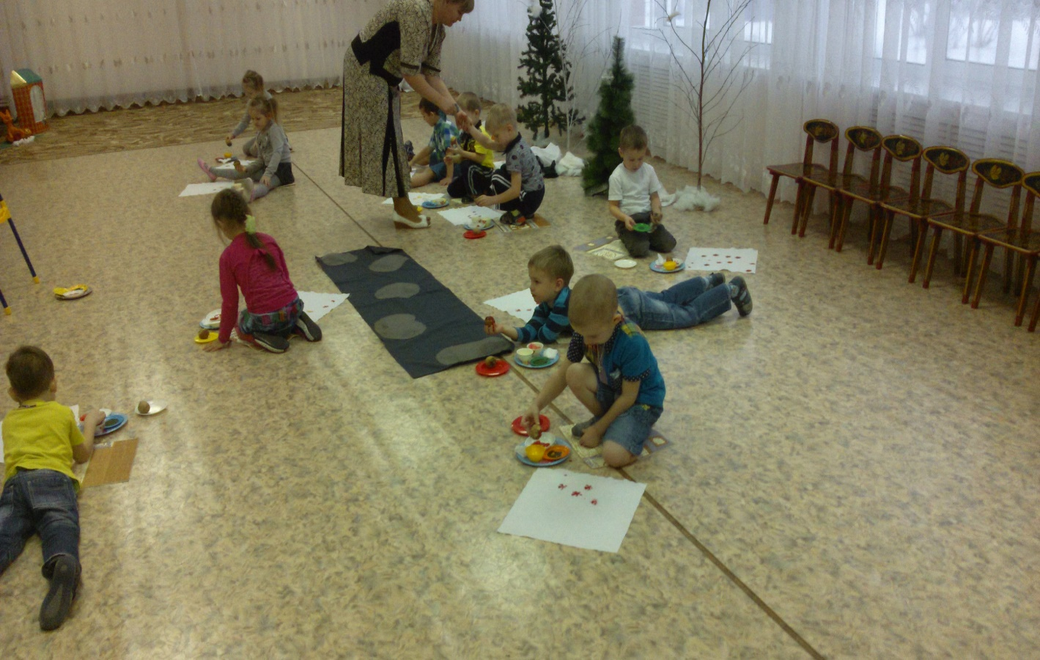

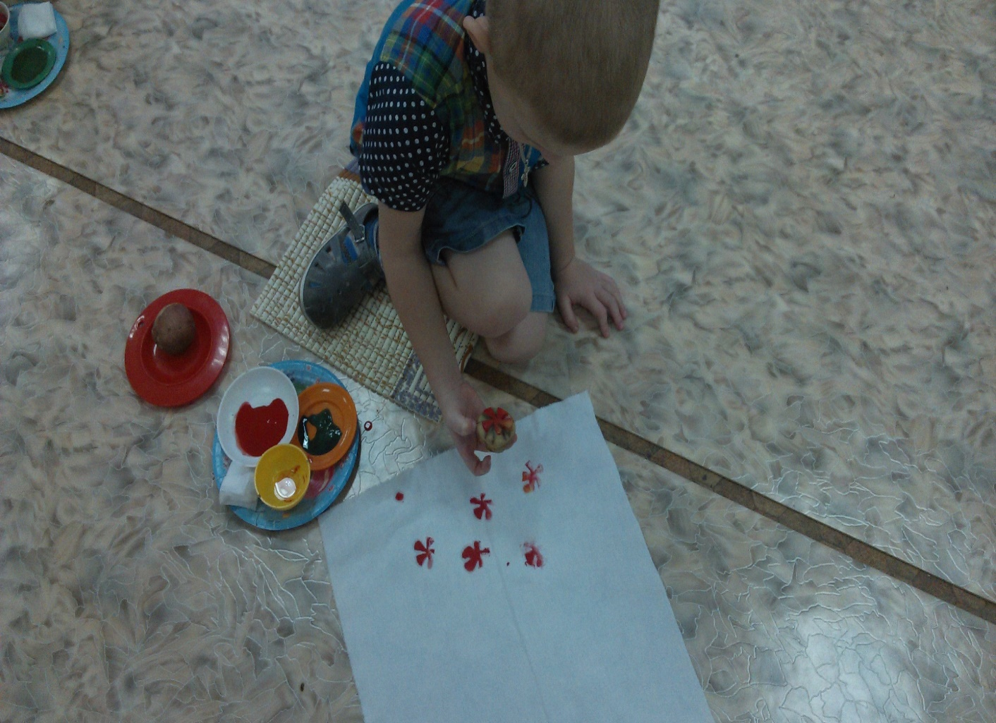

**Воспитатель:** Ребята можно использовать в рисовании ещё свои пальчики, для завершающего результата. Обмакивайте пальчик в краску и делайте мазок на ткани.

**Воспитатель:** Лисонька посмотри какие платки получились у детей. Такие не стыдно

дарить.

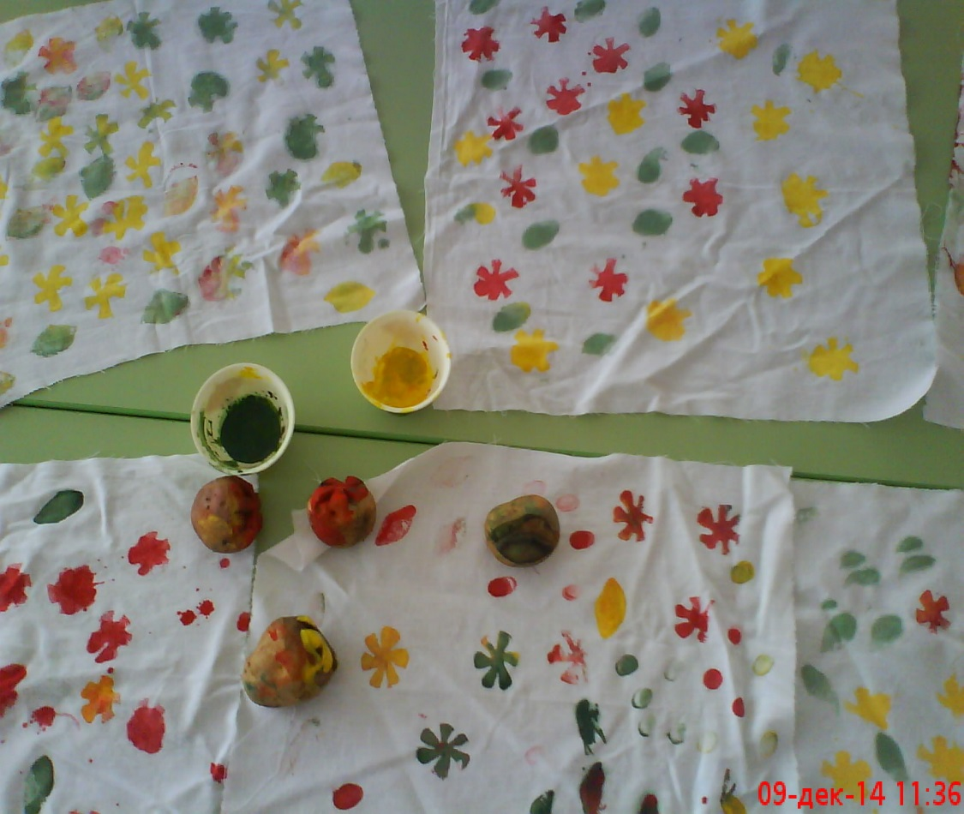

**Лиса:** Ох! «Вот здорово, какие нарядные платочки! Ни одного похожего нет. Все замечательные. Да спасибо, ладно, забирайте колобка!

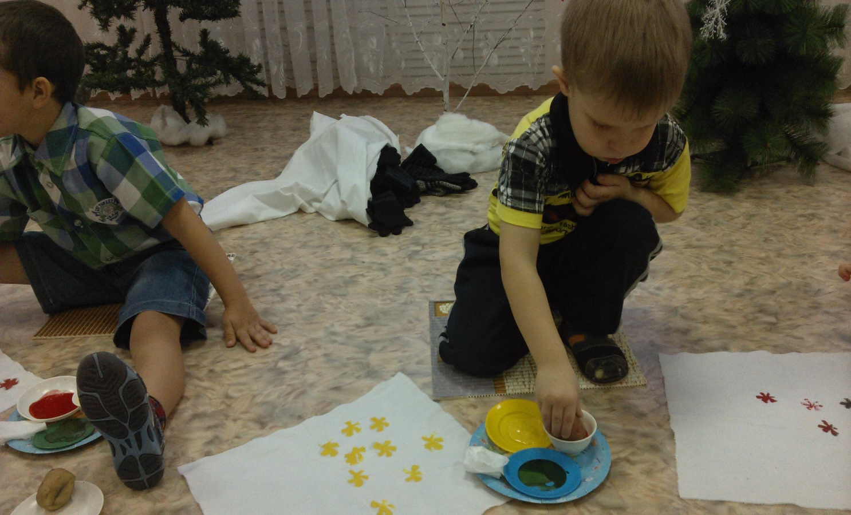

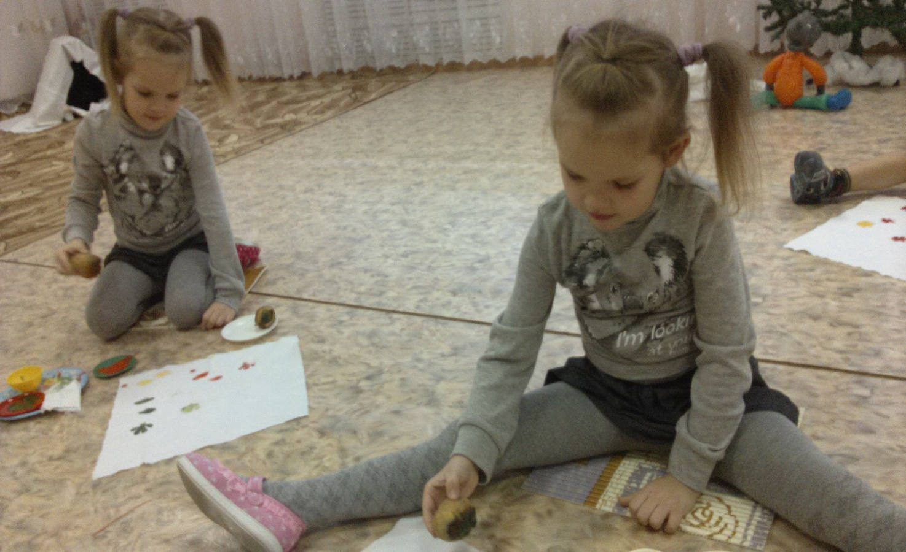

**Воспитатель и дети**: Спасибо, до свидания.

**Воспитатель и дети**: Бабушка, Дедушка вот ваш колобочек. Мы спасли его от лисички-сестрички.

**Дед и баба**: Спасибо, ребята за вашу помощь. Мы теперь его никогда не потеряем.

**Воспитатель:** Ребята нам пора возвращаться в детский сад, скажем до свидания деду, бабушке и колобку.

**Дети:** до свидание колобок.

Проходят в волшебные ворота.

**Воспитатель:** Ребята вам понравилось наше путешествие по сказке?

**Дети:** Да, очень!

**Воспитатель:** Кого вы в сказке по встречали?

**Дети:** Деда, бабку, зайца, медведя, лису, колобка.

**Воспитатель:** Что вам больше всего понравилось в нашем путешествии?

**Дети:** Играть с животными, рисовать штампами платочек.

**Воспитатель:** Чем бы вы хотели позаниматься после занятия?

**Дети:** Поиграть в сказку, с игрушками, порисовать.

**Воспитатель:** Ребята, а теперь скажем спасибо нашим гостям за то, что пришли посмотреть на нашу весёлую прогулку.

**Воспитатель и дети:** Приходите к нам в гости ещё. До свидания.

|  |
| --- |
|  |